Министерство образования Республики Беларусь
Оршанский колледж ВГУ имени П.М. Машерова

Отчет
по учебной практике по программированию
«Модуль 4»

Выполнил учащийся Белякович К.С.
3ПОИC24 09.10.2026г.

Проверил Алейников М.А.
2026г.

Орша, 2026

Модуль 4 Задания по интерфейсам

Задание 4.1. Создайте интерфейс "Фигура" с методами для вычисления площади и периметра. Затем реализуйте этот интерфейс в классах геометрических фигур (круг, прямоугольник, треугольник).
Выполнение
Листинг 4.1. Код программы на ЯП C#
using System;
// Интерфейс "Фигура"
// Обязывает все фигуры уметь считать площадь и периметр
interface IShape
{
double Area(); // площадь
double Perimeter(); // периметр
}
// Круг
class Circle : IShape
{
public double Radius { get; set; } // радиус
public Circle(double radius)
{
Radius = radius;
}
// Площадь круга
public double Area()
{
return Math.PI * Radius * Radius;
}
// Периметр
public double Perimeter()
{
return 2 * Math.PI * Radius;
}
}
// Прямоугольник
class Rectangle : IShape
{
public double Width { get; set; } // ширина
public double Height { get; set; } // высота
public Rectangle(double width, double height)
{
Width = width;
Height = height;
}
// Площадь: S = a·b
public double Area()
{
return Width * Height;
}
// Периметр
public double Perimeter()
{
return 2 * (Width + Height);
}
}
// Треугольник
class Triangle : IShape
{
public double A { get; set; }
public double B { get; set; }
public double C { get; set; }
public Triangle(double a, double b, double c)
{
A = a;
B = b;
C = c;
}
// Площадь по формуле Герона
public double Area()
{
double p = (A + B + C) / 2; // полупериметр
return Math.Sqrt(p * (p - A) * (p - B) * (p - C));
}
// Периметр
public double Perimeter()
{
return A + B + C;
}
}
class Program
{
static void Main()
{
// Массив фигур — все реализуют IShape
IShape[] shapes =
{
new Circle(5),
new Rectangle(4, 6),
new Triangle(3, 4, 5)
};
// Проход по всем фигурам и вывод площади и периметра
foreach (IShape shape in shapes)
{
Console.WriteLine(shape.GetType().Name); // имя класса
Console.WriteLine($" Площадь: {shape.Area():F2}");
Console.WriteLine($" Периметр: {shape.Perimeter():F2}");
Console.WriteLine();
}
Console.ReadKey();
}
}

Результат выполнения листинга 4.1 представлен на рисунке 4.1.
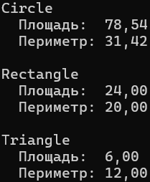
Рисунок 4.1 – Результат выполнения листинга 4.1

Задание 4.2. Разработайте приложение для учета продуктов в магазине с использованием интерфейсов. Создайте интерфейс "Товар" с методами для определения стоимости и остатка товара на складе. Реализуйте этот интерфейс в классах различных товаров.
Выполнение
Листинг 4.2. Код программы на ЯП C#
using System;
// Интерфейс "Товар"
// Обязывает все товары уметь считать стоимость партии и показывать остаток
interface IProduct
{
string Name { get; } // название товара
double Price { get; } // цена за единицу
int Quantity { get; } // остаток на складе
double GetTotalCost(); // стоимость всей партии
int GetStock(); // остаток на складе
}
// Базовый класс с общими полями
abstract class ProductBase : IProduct
{
public string Name { get; protected set; }
public double Price { get; protected set; }
public int Quantity { get; protected set; }
protected ProductBase(string name, double price, int quantity)
{
Name = name;
Price = price;
Quantity = quantity;
}
// Стоимость партии = цена * количество
public virtual double GetTotalCost() => Price * Quantity;

// Остаток на складе
public virtual int GetStock() => Quantity;
}
// Хлеб – продаётся поштучно
class Bread : ProductBase
{
public Bread(double price, int quantity)
: base("Хлеб", price, quantity) { }
}
// Молоко – за литр
class Milk : ProductBase
{
public Milk(double price, int quantity)
: base("Молоко", price, quantity) { }
}
// Сыр – за килограмм, со скидкой при большой партии
class Cheese : ProductBase
{
public Cheese(double price, int quantity)
: base("Сыр", price, quantity) { }

// Скидка 10% при количестве > 5
public override double GetTotalCost()
{
double total = Price * Quantity;
if (Quantity > 5)
total *= 0.9; // −10%
return total;
}
}
// Яйца — продаются десятками
class Eggs : ProductBase
{
public int Packs { get; } // количество десятков
public Eggs(double pricePerPack, int packs)
: base("Яйца", pricePerPack, packs * 10)
{
Packs = packs;
}
// Стоимость = цена за десяток * количество десятков
public override double GetTotalCost() => Price * Packs;
public override int GetStock() => Quantity; // всего яиц
}
class Program
{
static void Main()
{
// Массив товаров
IProduct[] products =
{
new Bread(1.20, 30),
new Milk(2.50, 15),
new Cheese(12.00, 8),
new Eggs(3.50, 5)
};
Console.WriteLine("Товары в магазине\n");
double grandTotal = 0;
foreach (IProduct p in products)
{
double cost = p.GetTotalCost();
Console.WriteLine($"Товар: {p.Name}");
Console.WriteLine($" Цена: {p.Price:F2} руб.");
Console.WriteLine($" Остаток: {p.GetStock()} шт.");
Console.WriteLine($" Стоимость партии: {cost:F2} руб.");
Console.WriteLine();
grandTotal += cost;
}
Console.WriteLine($"Общая стоимость всех товаров: {grandTotal:F2} руб.");
Console.ReadKey();
}
}

Результат выполнения листинга 4.2 представлен на рисунке 4.2.
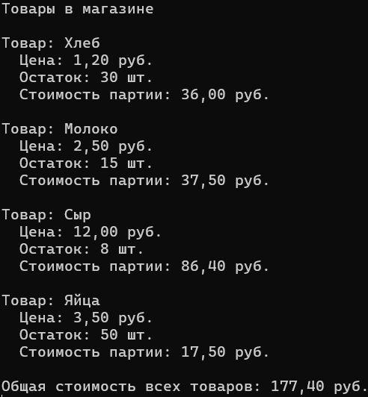
Рисунок 4.2 – Результат выполнения листинга 4.2

Задание 4.3. Создайте систему учета студентов в университете с помощью интерфейсов. Создайте интерфейс "Студент" с методами для определения среднего балла и получения информации о курсе. Реализуйте этот интерфейс в классах студентов разных курсов.
Выполнение
Листинг 4.3. Код программы на ЯП C#
using System;
// Интерфейс "Студент"
interface IStudent
{
string Name { get; } // ФИО студента
int Course { get; } // курс (1-4)
double GetAverageGrade(); // средний балл
string GetCourseInfo(); // информация о курсе
}
// Базовый класс с общими полями
abstract class StudentBase : IStudent
{
public string Name { get; protected set; }
public int Course { get; protected set; }
protected int[] Grades; // оценки студента
protected StudentBase(string name, int course, int[] grades)
{
Name = name;
Course = course;
Grades = grades;
}
// Средний балл
public virtual double GetAverageGrade()
{
if (Grades.Length == 0) return 0;
int sum = 0;
foreach (int g in Grades) sum += g;
return (double)sum / Grades.Length;
}
// Информация о курсе
public abstract string GetCourseInfo();
}
// Студент 1 курса
class FirstYearStudent : StudentBase
{
public FirstYearStudent(string name, int[] grades)
: base(name, 1, grades) { }
public override string GetCourseInfo()
{
return "1 курс - общие дисциплины";
}
}
// Студент 2 курса
class SecondYearStudent : StudentBase
{
public SecondYearStudent(string name, int[] grades)
: base(name, 2, grades) { }
public override string GetCourseInfo()
{
return "2 курс - профильные предметы";
}
}
// Студент 3 курса
class ThirdYearStudent : StudentBase
{
public ThirdYearStudent(string name, int[] grades)
: base(name, 3, grades) { }
public override string GetCourseInfo()
{
return "3 курс - специализация";
}
}
// Студент 4 курса
class FourthYearStudent : StudentBase
{
public FourthYearStudent(string name, int[] grades)
: base(name, 4, grades) { }
public override string GetCourseInfo()
{
return "4 курс - дипломная работа";
}
}
class Program
{
static void Main()
{
// Массив студентов
IStudent[] students =
{
new FirstYearStudent("Иванов И.И.", new int[] { 4, 5, 4, 5 }),
new SecondYearStudent("Петров П.П.", new int[] { 3, 4, 4, 3 }),
new ThirdYearStudent("Сидоров С.С.", new int[] { 5, 5, 5, 5 }),
new FourthYearStudent("Козлов К.К.", new int[] { 4, 4, 5, 5 })
};
Console.WriteLine("Студенты университета\n");
double totalAvg = 0;
foreach (IStudent s in students)
{
double avg = s.GetAverageGrade();
totalAvg += avg;
Console.WriteLine($"Студент: {s.Name}");
Console.WriteLine($" Курс: {s.Course}");
Console.WriteLine($" {s.GetCourseInfo()}");
Console.WriteLine($" Средний балл: {avg:F2}");
Console.WriteLine();
}
Console.WriteLine($"Средний балл по университету: {totalAvg / students.Length:F2}");
Console.ReadKey();
}
}

Результат выполнения листинга 4.3 представлен на рисунке 4.3.
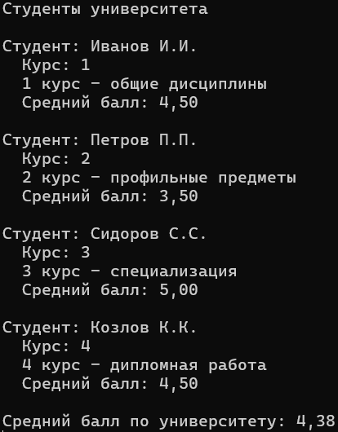
Рисунок 4.3 – Результат выполнения листинга 4.3

Задание 4.4. Реализуйте приложение для работы с библиотекой книг с использованием интерфейсов. Создайте интерфейс "Книга" с методами для проверки доступности и выдачи книги. Реализуйте этот интерфейс в классах различных книг.
Выполнение
Листинг 4.4. Код программы на ЯП C#
using System;
// Интерфейс "Книга"
// Обязывает все книги уметь проверять доступность и выдаваться читателю
interface IBook
{
string Title { get; } // название книги
string Author { get; } // автор
bool IsAvailable(); // доступна ли книга
bool Checkout(); // выдать книгу (true — успешно)
void Return(); // вернуть книгу
}
// Базовый класс с общими полями
abstract class BookBase : IBook
{
public string Title { get; protected set; }
public string Author { get; protected set; }
protected bool isCheckedOut; // выдана ли книга
protected BookBase(string title, string author)
{
Title = title;
Author = author;
isCheckedOut = false; // по умолчанию книга в библиотеке
}
// Доступна = не выдана
public virtual bool IsAvailable() => !isCheckedOut;
// Выдать книгу
public virtual bool Checkout()
{
if (isCheckedOut)
return false; // уже выдана - нельзя
isCheckedOut = true;
return true; // успешно выдана
}
// Вернуть книгу
public virtual void Return()
{
isCheckedOut = false;
}
}
// Обычная книга
class RegularBook : BookBase
{
public RegularBook(string title, string author)
: base(title, author) { }
}
// Редкая книга - нельзя выдать на дом, только читальный зал
class RareBook : BookBase
{
public RareBook(string title, string author)
: base(title, author) { }
// Переопределение - редкие книги не выдаются
public override bool Checkout()
{
Console.WriteLine(" [Редкая книга] Выдача только в читальном зале.");
return false;
}
public override bool IsAvailable()
{
// Редкая книга всегда "доступна" в читальном зале
return true;
}
}
// Электронная книга — всегда доступна, неограниченное число копий
class EBook : BookBase
{
public EBook(string title, string author)
: base(title, author) { }
public override bool IsAvailable() => true; // всегда доступна
public override bool Checkout()
{
Console.WriteLine(" [Электронная книга] Ссылка для скачивания отправлена.");
return true; // всегда успешно
}
public override void Return()
{
// Нечего возвращать - электронная копия остаётся у читателя
}
}
class Program
{
static void Main()
{
// Массив книг
IBook[] books =
{
new RegularBook("Война и мир", "Л.Н. Толстой"),
new RareBook("Первое издание Пушкина", "А.С. Пушкин"),
new EBook("C# для начинающих", "И. Иванов"),
new RegularBook("Мастер и Маргарита", "М.А. Булгаков")
};
Console.WriteLine("Каталог библиотеки\n");
// Вывод информации о всех книгах
foreach (IBook b in books)
{
Console.WriteLine($"\"{b.Title}\" — {b.Author}");
Console.WriteLine($" Доступна: {(b.IsAvailable() ? "да" : "нет")}");
Console.WriteLine();
}
// Выдача книг
Console.WriteLine("Попытка выдачи\n");
foreach (IBook b in books)
{
Console.WriteLine($"Выдаём \"{b.Title}\":");
bool success = b.Checkout();
Console.WriteLine($" Результат: {(success ? "выдана" : "отказано")}");
Console.WriteLine();
}
// Проверка доступности после выдачи
Console.WriteLine("Доступность после выдачи\n");
foreach (IBook b in books)
{
Console.WriteLine($"\"{b.Title}\": {(b.IsAvailable() ? "доступна" : "выдана")}");
}
// Возврат одной книги
Console.WriteLine("\nВозврат \"Война и мир\"\n");
books[0].Return();
Console.WriteLine($"\"{books[0].Title}\": {(books[0].IsAvailable() ? "доступна" : "выдана")}");
Console.ReadKey();
}
}

Результат выполнения листинга 4.4 представлен на рисунке 4.4.
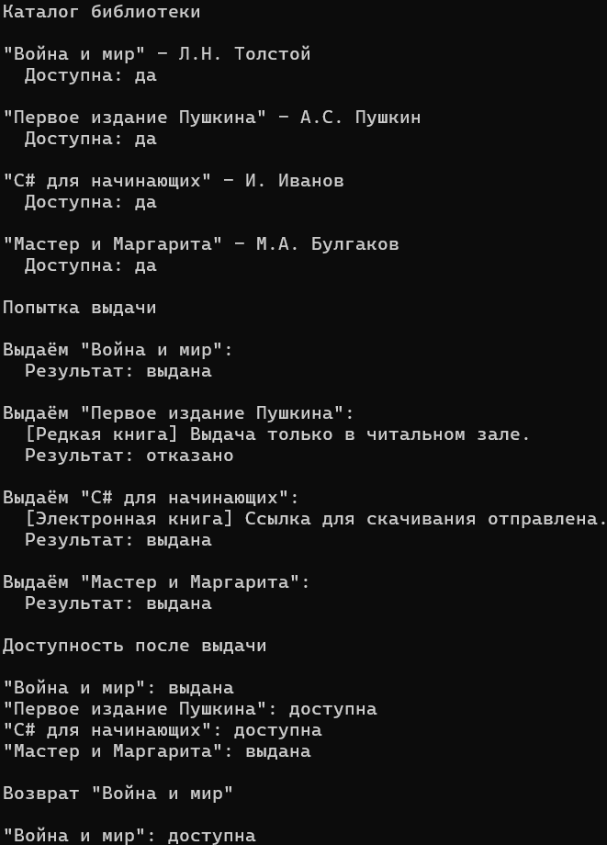
Рисунок 4.4 – Результат выполнения листинга 4.4

Задание 4.5. Создайте приложение для рисования на холсте с использованием интерфейсов. Создайте интерфейс "Рисунок" с методами для рисования линий, кругов и прямоугольников. Реализуйте этот интерфейс в классе для работы с холстом.
Выполнение
Листинг 4.5. Код программы на ЯП C#
using System;
// Интерфейс "Рисунок"
// Обязывает уметь рисовать линии, круги и прямоугольники
interface IDrawing
{
void DrawLine(int x1, int y1, int x2, int y2); // линия
void DrawCircle(int x, int y, int radius); // круг
void DrawRectangle(int x, int y, int w, int h); // прямоугольник
}
// Класс "Холст"
class Canvas : IDrawing
{
public string Name { get; } // название холста
public Canvas(string name)
{
Name = name;
}
// Рисование линии
public void DrawLine(int x1, int y1, int x2, int y2)
{
Console.WriteLine($" [Линия] из ({x1}, {y1}) в ({x2}, {y2})");
}
// Рисование круга
public void DrawCircle(int x, int y, int radius)
{
Console.WriteLine($" [Круг] центр ({x}, {y}), радиус {radius}");
}
// Рисование прямоугольника
public void DrawRectangle(int x, int y, int w, int h)
{
Console.WriteLine($" [Прямоугольник] угол ({x}, {y}), {w}×{h}");
}
}
class Program
{
static void Main()
{
// Создание холста
IDrawing canvas = new Canvas("Мой холст");
Console.WriteLine("Рисование на холсте\n");
// Рисование через интерфейс
canvas.DrawLine(0, 0, 100, 100);
canvas.DrawCircle(50, 50, 30);
canvas.DrawRectangle(10, 10, 80, 40);
// Рисование ещё нескольких фигур
canvas.DrawLine(20, 80, 120, 20);
canvas.DrawCircle(100, 100, 15);
Console.ReadKey();
}
}

Результат выполнения листинга 4.5 представлен на рисунке 4.5.
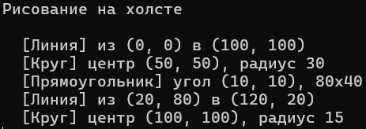
Рисунок 4.5 – Результат выполнения листинга 4.5

Ссылка на GitHub репозиторий: https://github.com/belakovick-cmd/praktika.git

